**池州学院学生财务使用指南**

　　本指南适用于池州学院学生日常财务使用，主要涉及银行卡、一卡通使用,学杂费缴纳、其他费用收缴、学生退费及学生奖助勤补等资助资金发放等。

**一、 银行卡使用须知**

**1、新生办卡:**

　　学校收费、退费系统统一使用建行银行卡。新生开学前务必到中国建设银行办理一张学生本人建行银行卡，办卡时开通网上支付功能，并设置支付密码，该卡是学生与学校之间进行财务结算的重要工具。

**2、在校生遗失补卡及修改卡号:**

在校学生将建行银行卡遗失，请及时到池州建行秋浦支行（7路公交车到市十一中学下向前右转）申请挂失并重新补办一张银行卡，补卡后做两件事：

① 关联一卡通。要求建行秋浦支行 将此卡与你的一卡通进行关联，便于以后从此卡将钱转入到一卡通使用。

②修改学校学生收费系统银行卡号。登录学校官网主页，在“公共服务”菜单中进入“学生网上缴费系统”，登录后点“修改建行卡号”菜单，将遗失卡号修改为建行新开卡号。

**3、毕业生销卡:**

学生毕业后不要立即注销学校收费系统的银行卡，此卡至少应保留半年，便于学校办理毕业退款事项。

**二、 学杂费缴纳须知**

**1、学杂费自助缴纳：**我校新生学杂费实行自助缴纳。新生收到录取通知后，按“新生办卡”要求办理一张学生本人建设银行卡，并将学费存入卡中（存入卡中金额要大于应缴金额）。

①登录：首先登录“学校学生网上缴费系统”，网址：<http://211.86.192.27:3000/wysf/login.aspx>，（或者登录“池州学院官方网站”主页，网址：<http://www.czu.edu.cn/>，在主页右边“公共服务”栏下拉菜单中进入“学生网上缴费系统”），用户名、密码均为学生本人身份证号码（在校生也可凭学号登录）；

②修改银行卡号：登录系统后，在“信息维护”下方点击“银行卡号修改”，在“新建卡号”栏输入学生本人的建设银行卡号，再核对一遍，然后点“保存”即可；

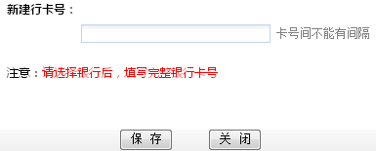

③缴费：登录系统后，选择“缴费”菜单，选择你要缴费项目按步骤进行交纳。

进入下面页面时，在图右方要选择缴费项目，将其点击勾上。

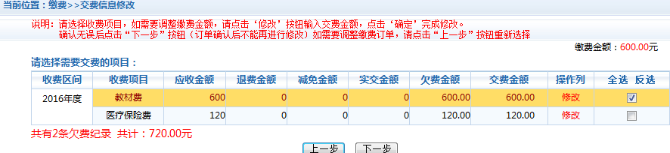

**注意：**必须是建行借记卡，开通网银支付功能，不是本人建行银行卡也可交纳。

**2、学杂费代扣：**在校生每学年开学初进行学杂费代扣。学生按学校收费通知要求按时足额将学杂费存入学校收费系统中登记的建行银行卡内，学校在规定时间内委托银行进行学杂费代扣。如果在规定的时间里代扣不成功（可通过你卡中余额或登录学校收费系统查询），学生应登录学校收费系统进行自助缴纳。

**3、农商行生源地信用助学贷款缴纳学费注意事项：**

① 安徽省农村商业银行生源地信用助学贷款按政策规定，学校财务部门代扣学费和住宿费。

② 学生在办理农商行生源地助学贷款时，应按如下要求填写，具体要求：a）收款单位栏填写“池州学院”；b）账号栏填写“34001765108059000011”；c）开户行名称填写“中国建设银行股份有限公司池州秋浦支行”；d)行号“105379000041”；e)用途一栏填写“务必填上学生本人学号（新生不用注明）、姓名、年级、专业等信息”。

　　③ 申请贷款不足全额缴纳学费、住宿费以及其他代收费用的，不足部分学生登录学校收费系统自助缴纳；

　　④ 申请贷款超过学费、住宿费以及其他代收费用的部分，学校财务扣除应缴学杂费，余款将转入你在校收费系统中登记的建行卡内；

⑤申请助学贷款的学生，请开学两周后登录学校收费系统查询学杂费交费情况，如发现贷款后系统中出现未交费记录，请持农商行贷款回单到校财务处综合科查询。

**4、国开行生源地信用助学贷款缴纳学费注意事项：**

因国开行发放助学贷款时间较迟（一般在当年11月底），学生通过国开行申请贷款缴纳学杂费应注意以下几个问题：

① 国家开发银行生源地信用助学贷款按政策规定，学校财务部门代扣学费和住宿费。

② 申请贷款不足全额缴纳学费和住宿费的，其不足部分以及其他代收费用，学生应于开学时登录学校收费系统自助缴纳（交费项目自己在交费系统中选择）；

③申请贷款超过应缴学费和住宿费的部分，余款将在11月底转入你的国开行助学贷款支付宝中，如有疑问请咨询支付宝唯一官方客服95188或查阅帮助中心（网址：<http://help.alipay.com/lab/index.htm）。>其他代收费用，学生应于开学时登录学校收费系统自助缴纳（交费项目自己在交费系统中选择）。

**三、 校园一卡通充值须知**

校园一卡通主要用于学生就餐、打开水、洗澡、充电卡及机房上网，是学生在校日常生活重要工具。

校园一卡通充值方法有两种：

**1、通过“喜付APP”充值:**

①安装APP。在手机里下载“喜付APP”，或在财务处网页上扫描喜付二维码进行安装；

② 注册。打开“喜付APP”进行注册（输入手机号，获取验证码，输入登录密码，进入后，选择学校“池州学院”）；

③ 绑定。登录“喜付APP”，点“一卡通”菜单，绑定一卡通（输入本人“姓名”、 “学号”）

④ 充值。点“一卡通”菜单，进入充值页面，金额默认为100元（可修改），点“确定”，进入“订单付款”页面，选择“银联支付”，输入银行卡号和密码后进行支付；

⑤ 领款。支付成功后，带一卡通到食堂一楼圈存机上进行转入。将一卡通靠近圈存机读卡区，在圈存机上点击“喜付领款”即可。

**2、通过圈存机自助充值:**

　　学校在各食堂一楼安装了一卡通圈存机，功能是将绑定的建行银行卡里钱转入一卡通中进行消费。

　　如学校配发的建行银行卡丢失，请按“银行卡使用须知”里遗失补卡并关联一卡通内容操作。

**四、其他收费须知**

　　学生平时集中缴纳的各项考试报名等费用时均通过手机“喜付App”收取。校财务按照相关部门通知的时间及时将收费信息推送到“喜付App”中，学生打开手机“喜付App”，在“教育收费”一栏中点击交纳即可。

**五、退费及发放费用须知**

**1、退费项目：**根据相关收费标准，常有一些退费项目，如多收的住宿费、转专业、退学相关费用、毕业生教材费等。学校财务部门按时造表退费，所退费用将退到你在学校财务收费系统中登记的建行银行卡内。

**2、发放费用项目：**涉及学生奖学金、助学金、困难补助、勤工助学等各项奖助费用，由各相关职能部门造表发放，费用将发到你在学校财务收费系统中登记的建行银行卡内，如有疑问可咨询各相关职能部门。如银行卡号变更，请学生及时登录学校财务收费系统，维护并及时更新个人建行卡号信息。